《Environmental Pollution》的“Sediment and Environmental Pollution”专辑投稿窗口已开通，欢迎投稿！

各位参会老师和同学们，你们好！
《Environmental Pollution》（简称《EP》）的Special Issue：Sediment and Environmental Pollution专辑投稿窗口已经开通，正式向外接受稿源（目前已经接到数篇投稿）。该专辑主要依托我们前不久召开的 “第三届全国沉积物环境与污染控制研讨会”设立，同时也适当接受世界各国的投稿。在研讨会上，大会特邀报告人、《EP》主编曾永平教授（Prof. Eddy Y. Zeng）已就投稿要求和方法在会上做了简短说明，其中最为重要的信息如下：
（1）本专辑主要是依托我们研讨会设立的，每篇接受的文章都有正式卷期号和页码（Volume, Issue and Page Number），学术水平和文字质量与正刊要求一致，且文章早接受的先发表，后接受（或迟投稿）的后发表，因此被接受的文章有可能发表在2016年不同的期号上。
（2）投稿前先进入《EP》主页（http://www.journals.elsevier.com/environmental-pollution/），除了熟悉投稿要求（如Guide for Authors）等外，还要阅读本Special Issue（SI）上的征稿信息和要求。点击“Call for Papers for Special Issue: Sediment and Environmental Pollution”(见图1)，在确认所投文章符合《EP》投稿格式和Call for Papers for Special Issue要求后，在“Submit your paper”处进行投稿（见图2）。
（3）本专辑主要接受的是研究性文章，需要以适当图表展示文章内容，但也不宜过多，建议图表数量为：图不超过6幅，表不超过3个。
（4）本专辑投稿截止时间为2016年3月1日，请务必留意。

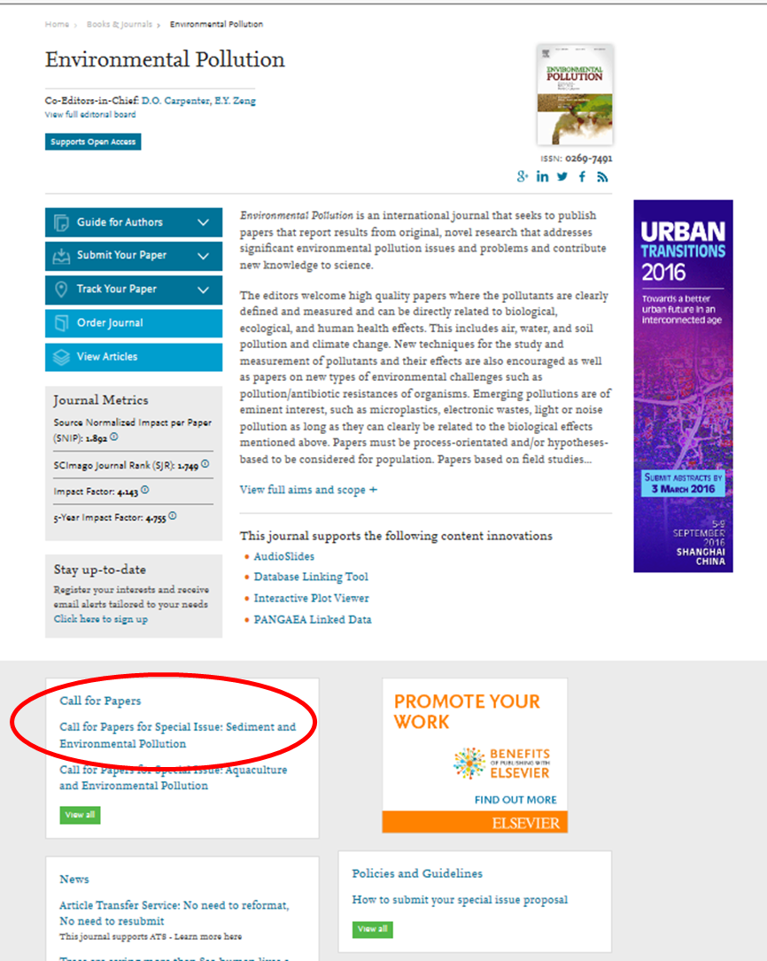
图1 《EP》主页及本专辑进入位置

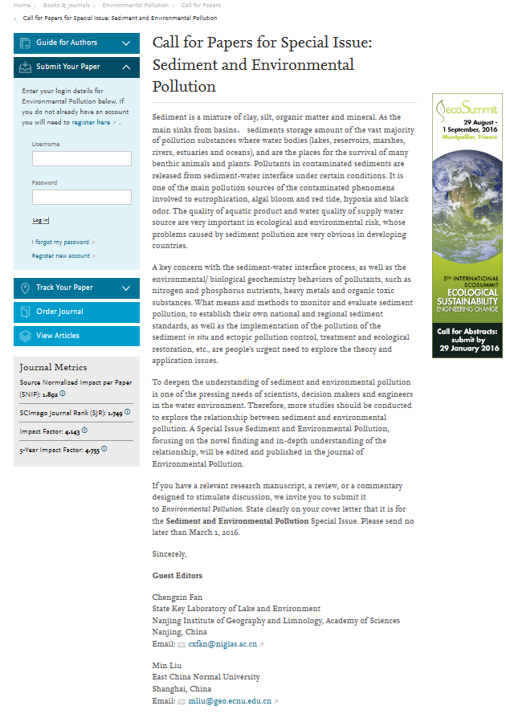
图2 “Sediment and Environmental Pollution”专辑征稿专栏

